中国大学MOOC平台课程建设流程

和填写申请表说明

爱课程在疫情期间免费为高校提供中国大学慕课平台、网络直播教学、课程资源引用、慕课堂等服务，为及时给学校和老师开通平台权限，需要统计申请表信息，填写好后发给教务处汇总后报给爱课程河南技术服务部，统一处理，开通服务，即可使用。

**一、平台课程建设大致流程**

具体平台操作，后期会分享使用手册等。

1. **使用申请表的填写说明**

申请表里共3个表：  
（一）学校云申请开通模板

1. 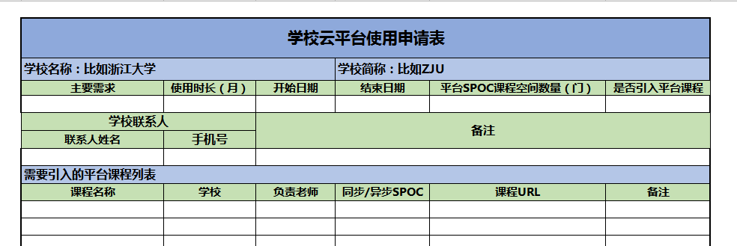平台SPOC课程空间数量：利用平台需建设课程数量，包括自建课程和引用课程。
2. 学校和负责老师填写被引用课程的信息。
3. 同步/异步SPOC：参考课程资源列表，课程支持的应用方式，选择一种。
4. 课程URL：即课程网址链接，在中国大学mooc搜素引用的课程，获取课程首页网址链接。
5. 同步SPOC是复制一门在慕课正在进行的一门课程，复制到校内使用，跟随源课程，只可以在源课程的基础上添加，不可以修改删除。
6. 异步SPOC是复制一门在慕课已经有结束学期的课程，把课程资源完全复制到校内，可以在源课程基础上修改、删除、添加。

（二）学校云赋权申请模板

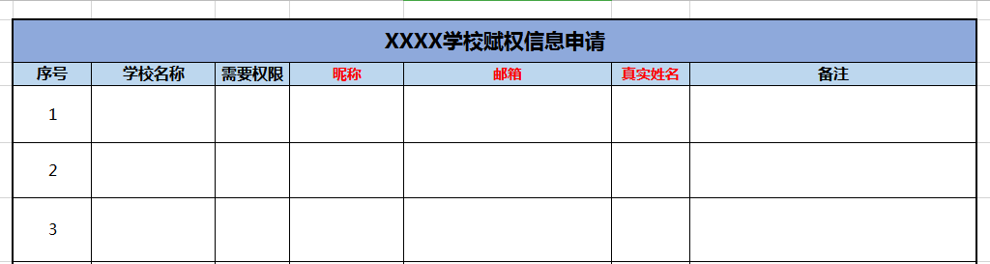此表只需填写管理员的信息，昵称无需填写。

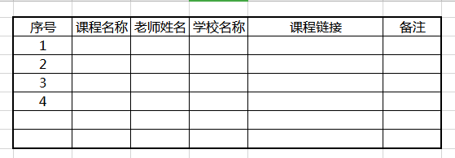（三）直播权限开通申请模板

这个表是直播功能申请表，在慕课上建过课的老师，想用直播功能填写此表，课程链接是自己课程的首页链接；在慕课上还没建过课的老师，不用填，后期建好课后，想用直播可以再申请。